## 

## 

## 

## 

## **Partecipanti del gruppo:**

| **Nome** | **Matricola** | **E-mail** |
| --- | --- | --- |
| **Ermanno Allocco** | **0512109570** | [**e.allocco1@studenti.unisa.it**](mailto:e.allocco1@studenti.unisa.it) |
| **Melania Leonelli** | **0512110395** | [**m.leonelli3@studenti.unisa.it**](mailto:m.leonelli3@studenti.unisa.it) |
| **Salvatore Scafa** | **0512113101** | [**s.scafa1@studenti.unisa.it**](mailto:s.scafa1@studenti.unisa.it) |

## 

## **Relazione con altri documenti:**

-Test Plan

-Test Execution Report

## **Introduzione:**

Il testing di unità consiste nel testare le singole unità del software per verificare che siano codificati correttamente

## **Approccio:**

Il testing verrà effettuato tramite Selenium. Riportiamo alcuni screen che mostrano il risultato del testing, il codice può essere consultato nella repository, nella cartella java/controller.

## **Test Registrazione-Effettuata:**

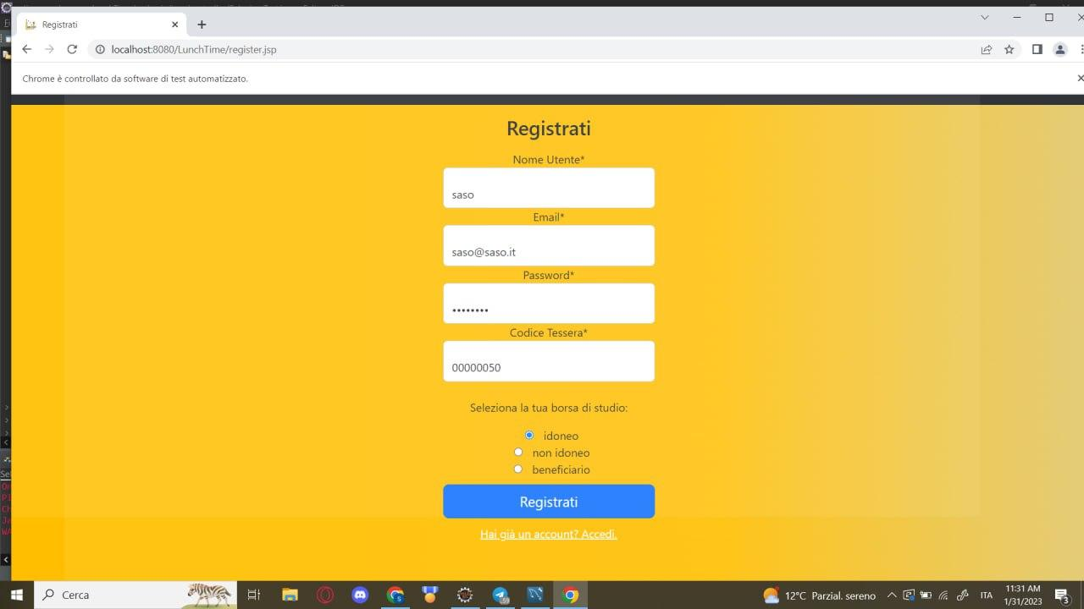

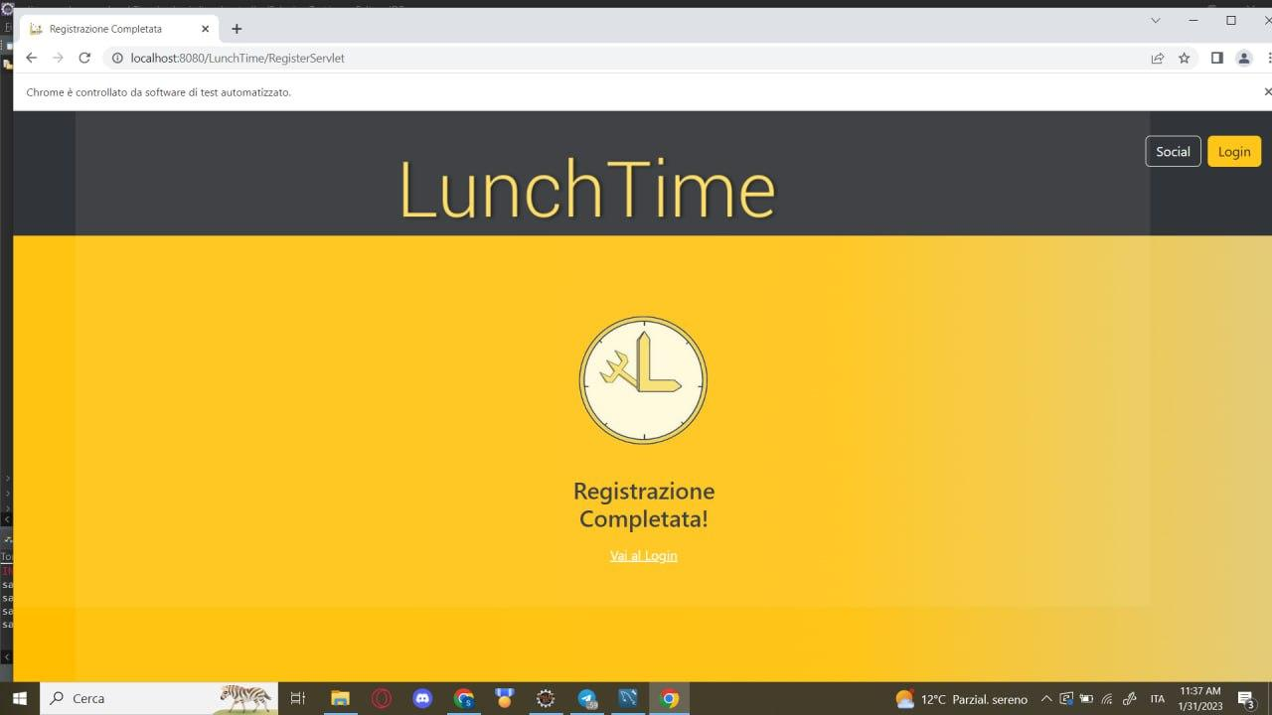

## **Test Registrazione-Utente già registrato**

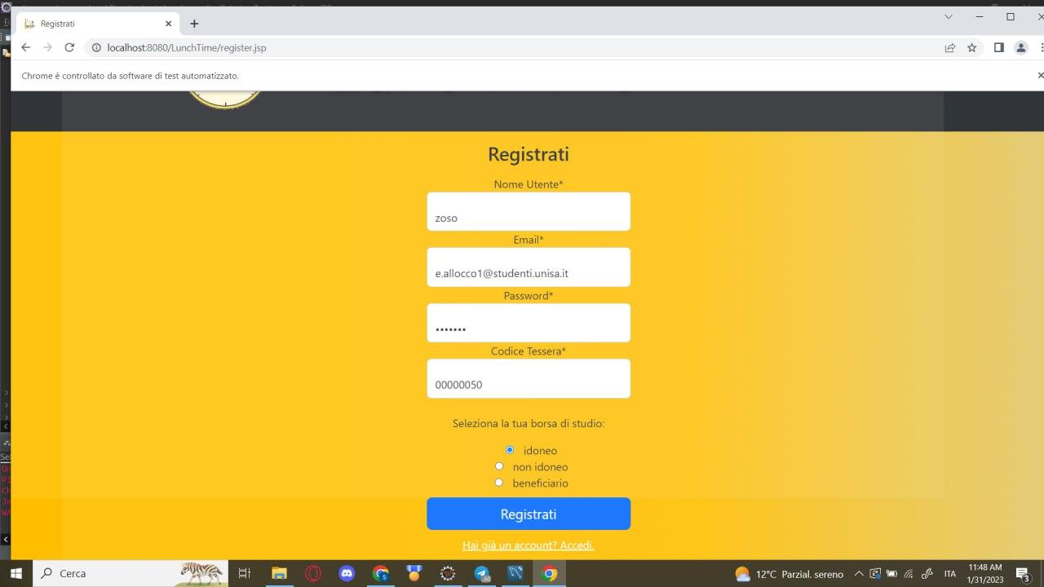

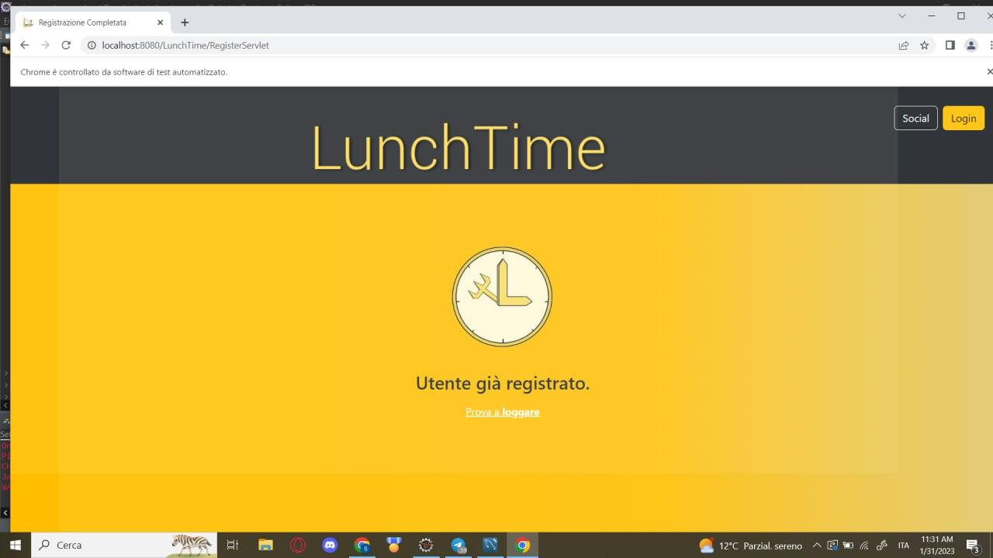

## **Test Registrazione-Password formato non valido**

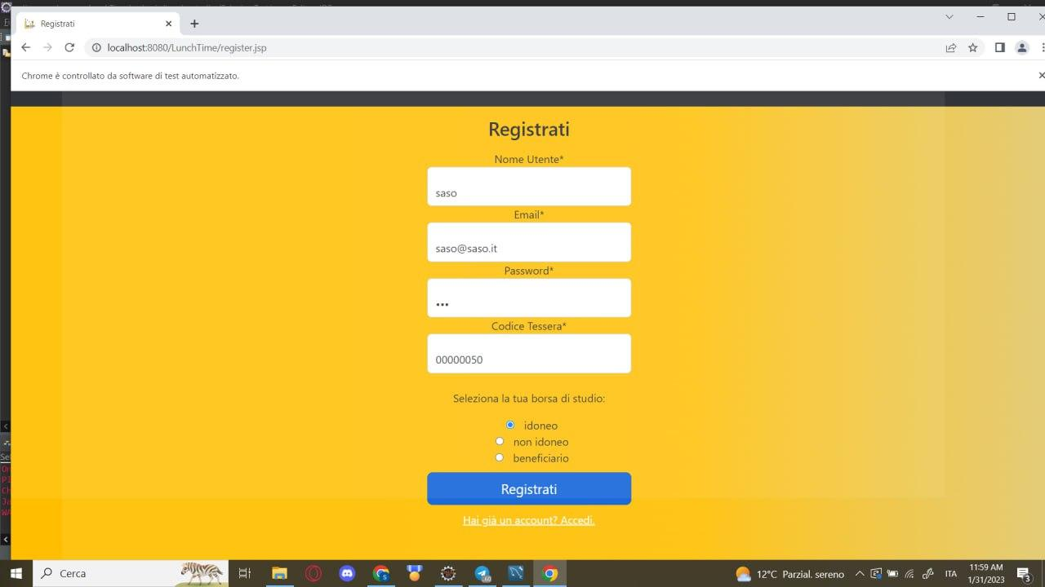

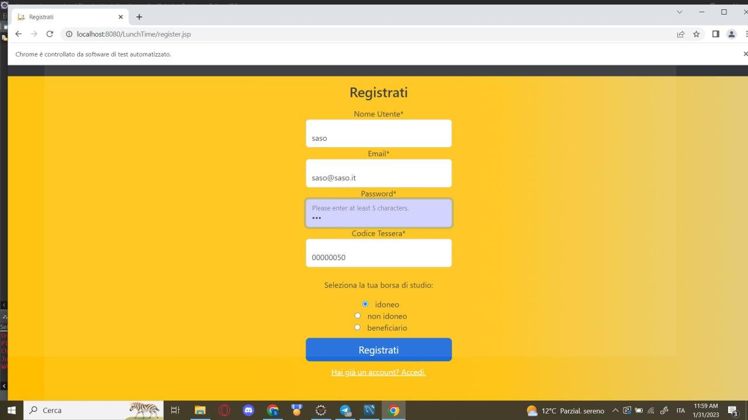

## 

## 

## 

## **Test Registrazione-Formato Email non valido**

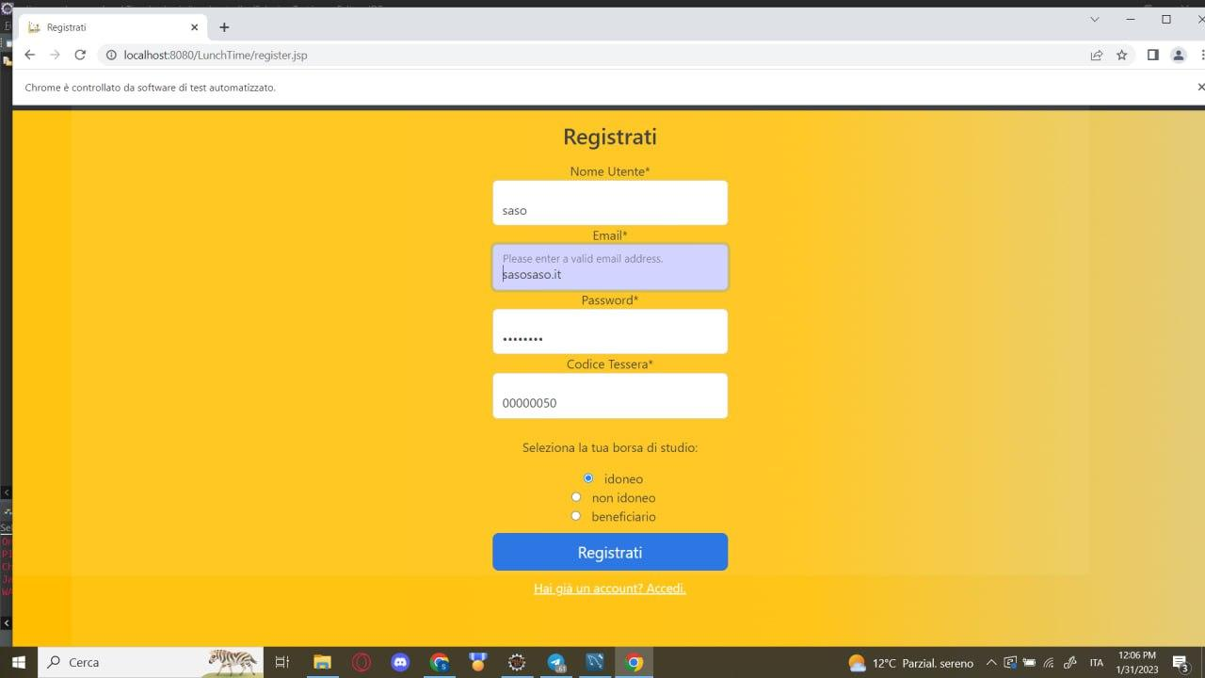

## **Test Registrazione-Campo email vuoto**

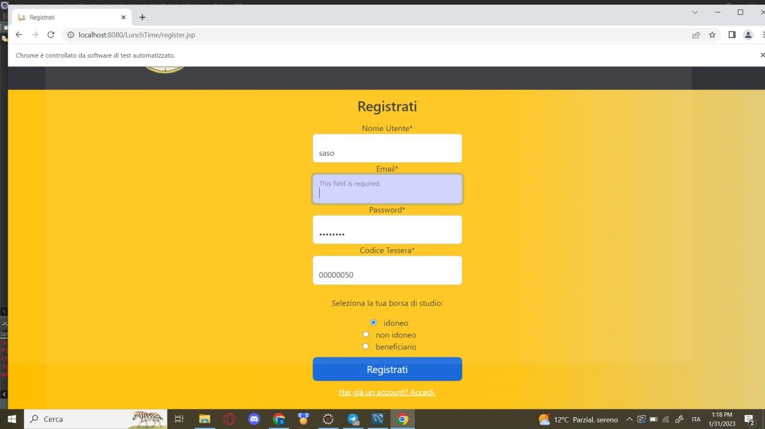

## 

## 

## 

## **Test Login-Effettuato**

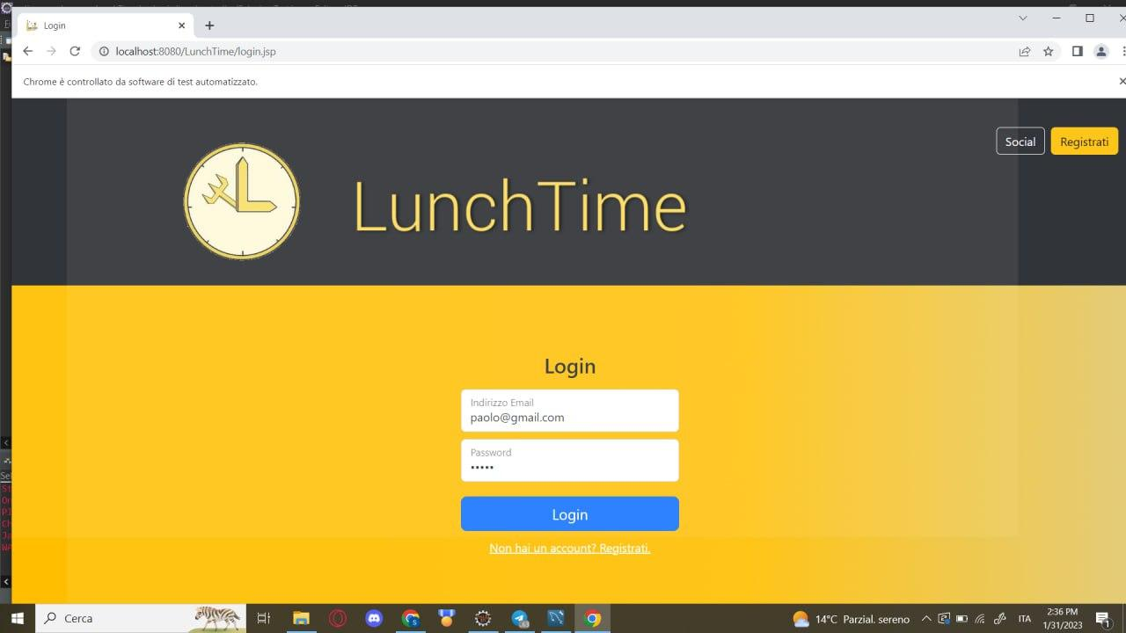

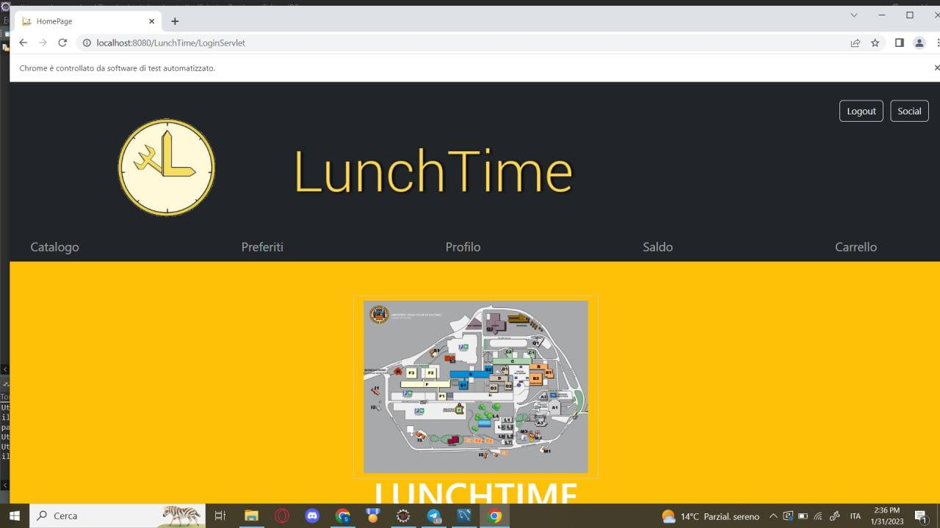

## **Test Login-Email o Password Errata**

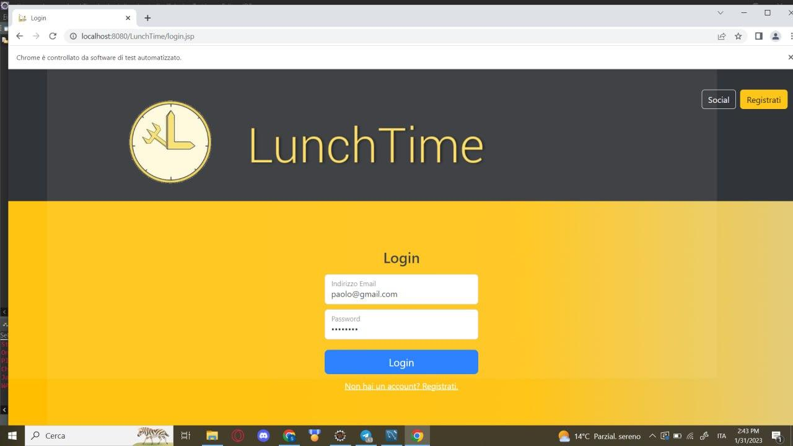

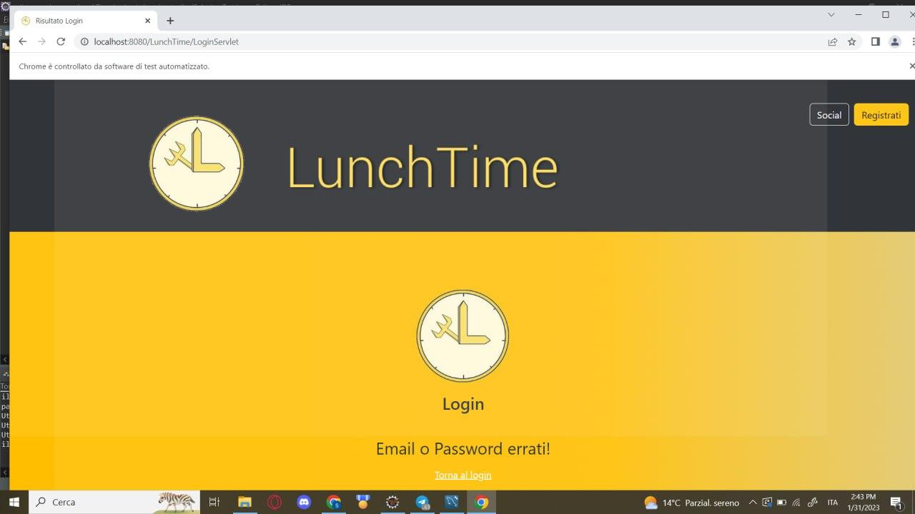

## **Test Aggiungi ai Preferiti-effettuato**

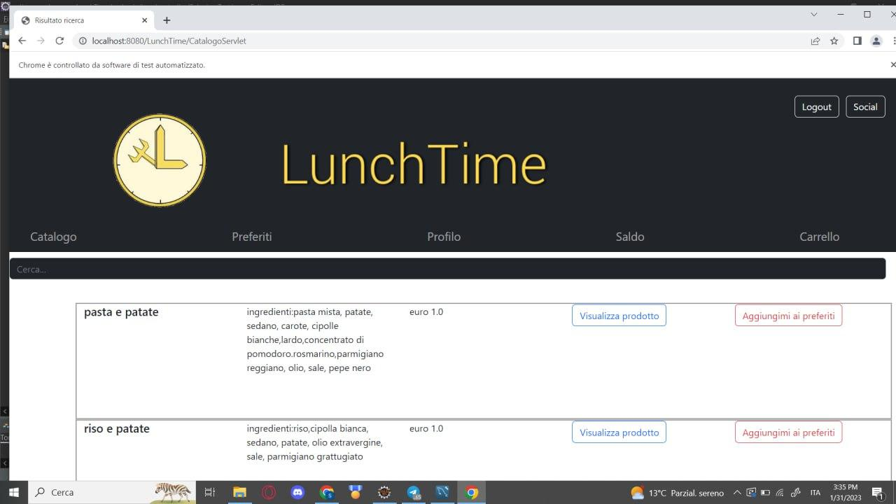

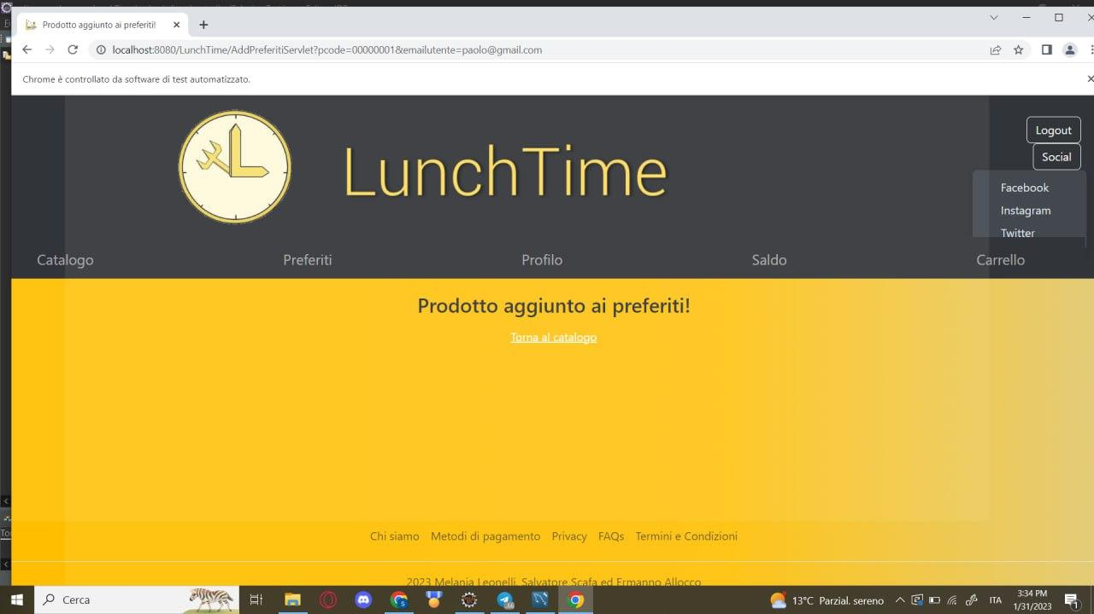

## **Test Aggiungi ai Preferiti-già presente**



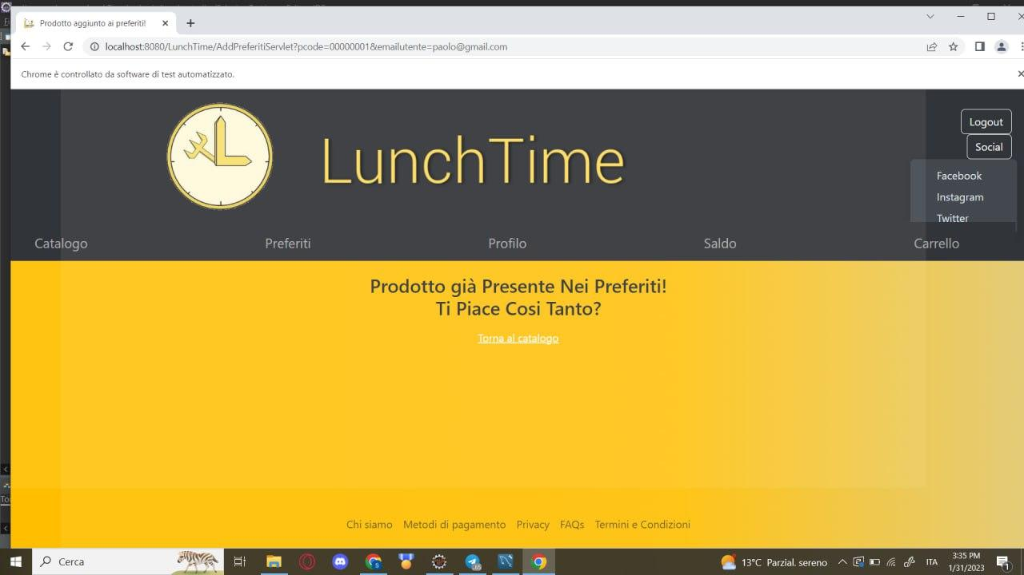

## **Test Procedi con l’ordine-Effettuato**

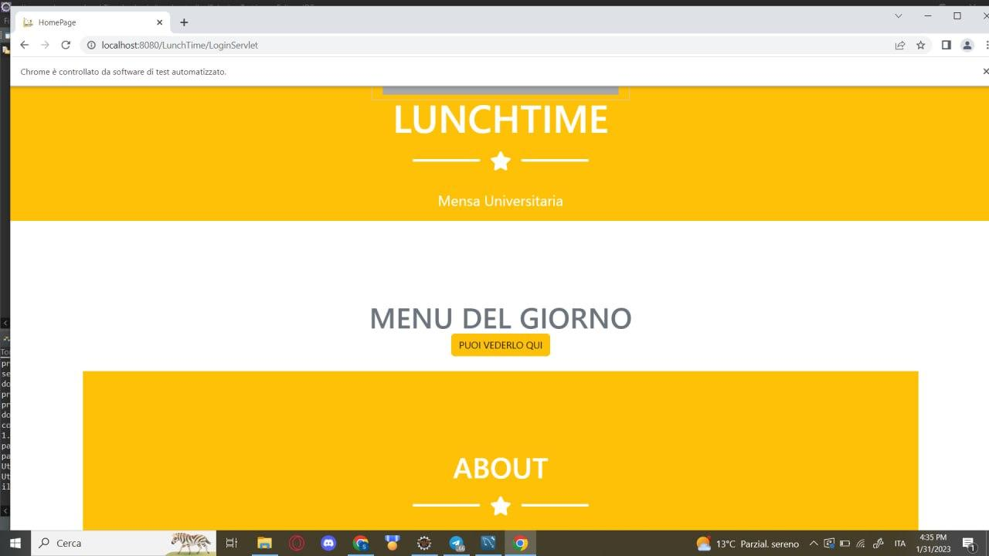

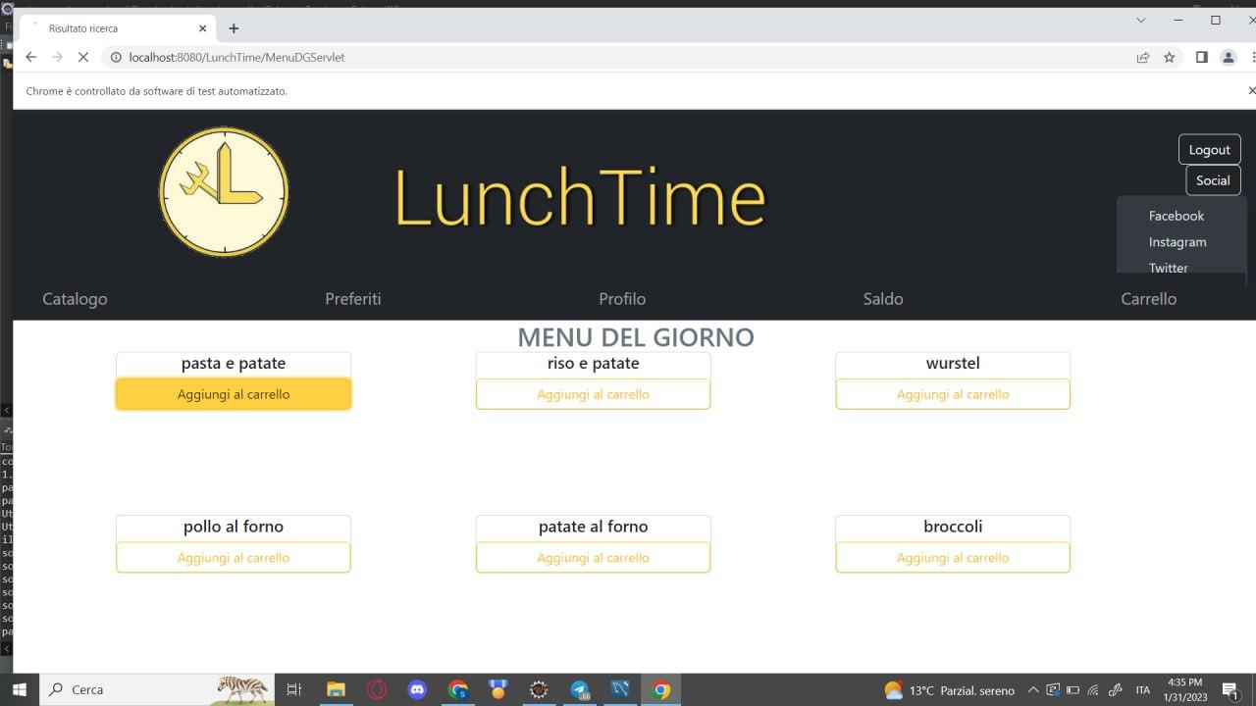

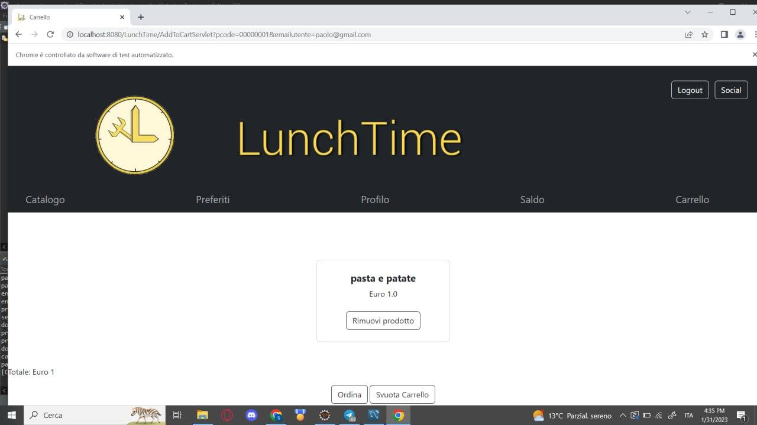

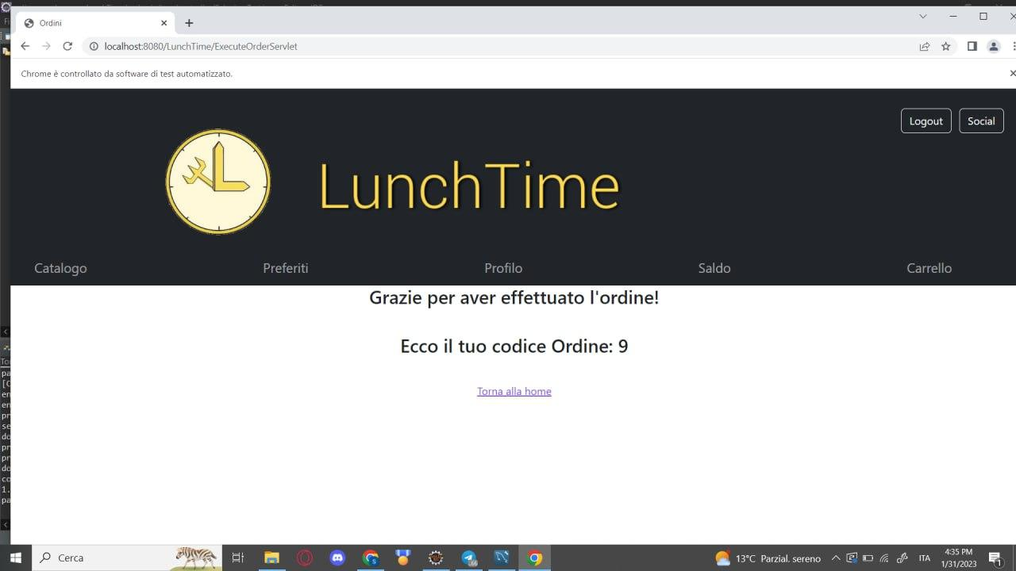

## **Test Procedi con l’Ordine-Saldo Insufficiente**

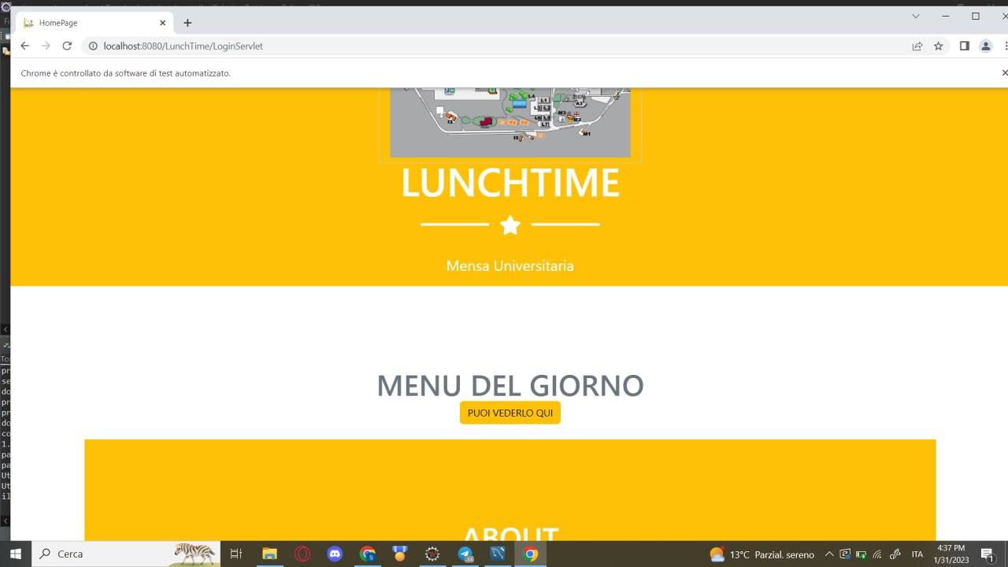

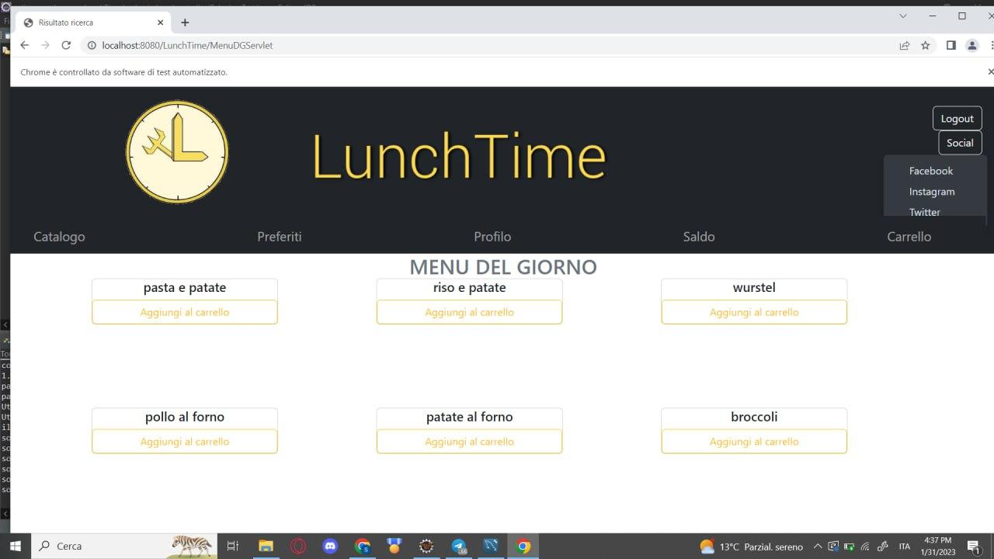

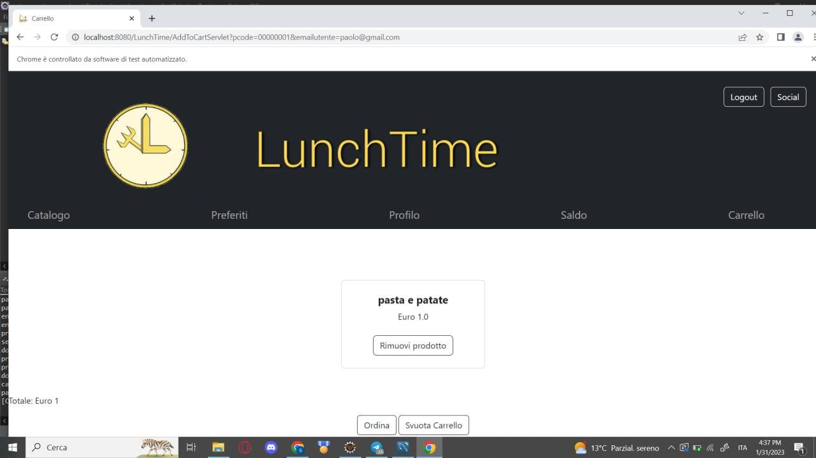

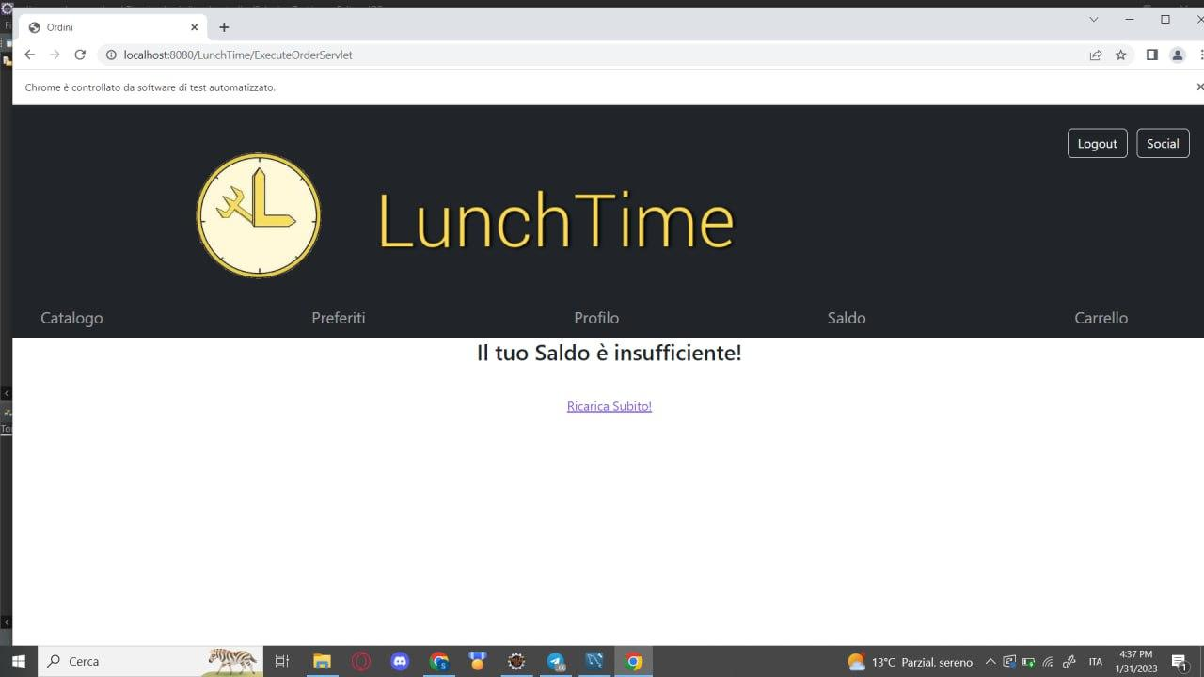

## **Test Procedi con l’Ordine-Prodotto non più disponibile**

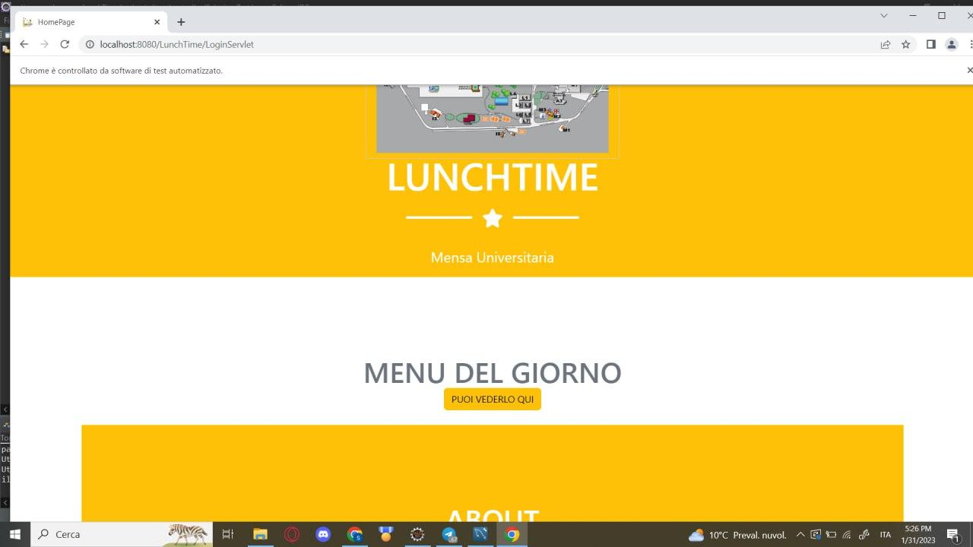

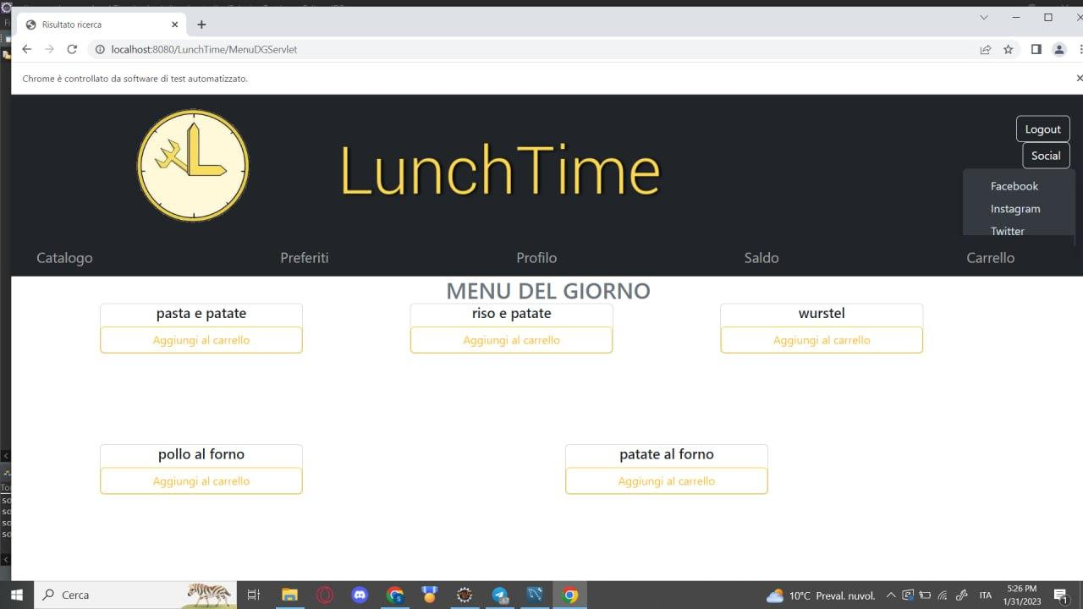

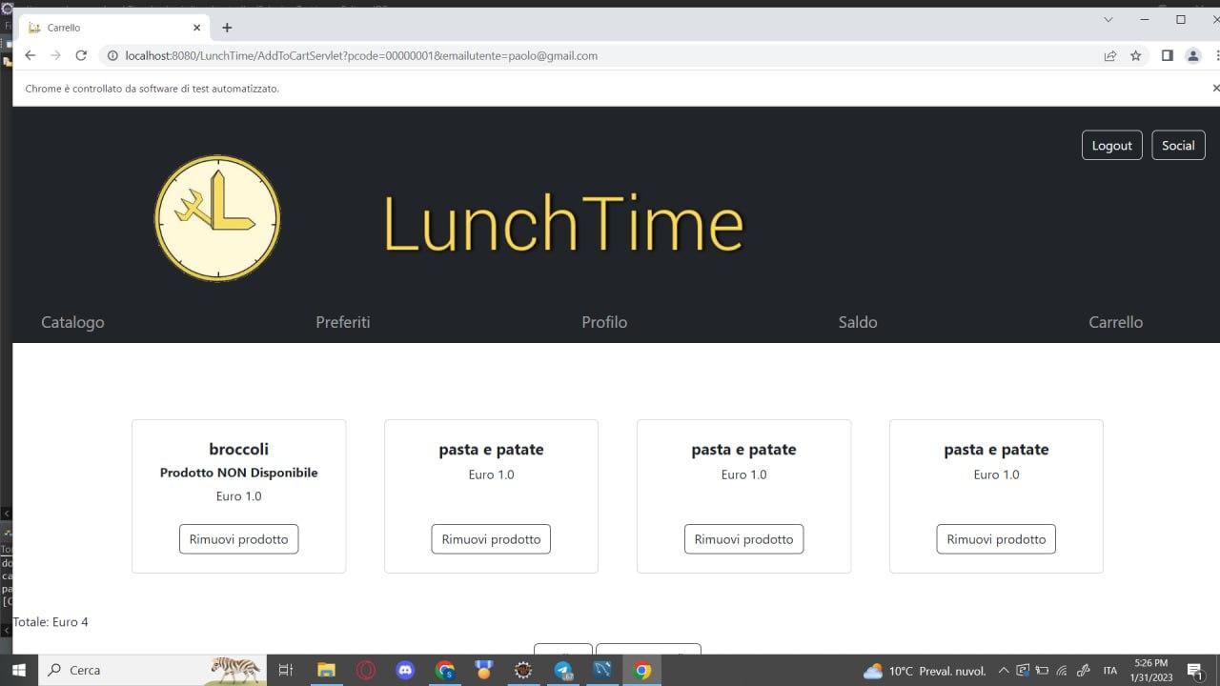

## **Test Aggiorna Prodotto-Prodotto aggiornato**

## **Test Aggiorna Prodotto-Prezzo Non Valido**

## **Test Aggiorna Prodotto-Valore Disponibile Non Valido**

## **Test Aggiungi Prodotto-Prodotto Aggiunto**

## **Test Aggiungi Prodotto-Prodotto Già Presente Nel Catalogo**

## **Test Aggiungi Prodotto- Id Prodotto Non Valido**

## **Test Aggiungi Prodotto- Id Prodotto Non Valido**